"Құрылыс, сәулет және қала құрылысы қызметі саласындағы мемлекеттік көрсетілетін қызмет регламентін бекіту туралы" Шығыс Қазақстан облысы әкімдігінің 2014 жылғы 20 наурыздағы № 62 қаулысына толықтырулар енгізу туралы
Күшін жойған
Шығыс Қазақстан облысы әкімдігінің 2014 жылғы 04 желтоқсандағы N 322 қаулысы. Шығыс Қазақстан облысының Әділет департаментінде 2014 жылғы 23 желтоқсанда N 3593 болып тіркелді. Күші жойылды - Шығыс Қазақстан облысы әкімдігінің 2017 жылғы 12 маусымдағы № 144 қаулысымен
Ескерту. Күші жойылды - Шығыс Қазақстан облысы әкімдігінің 12.06.2017 № 144 қаулысымен (алғашқы ресми жарияланған күнінен кейін күнтізбелік он күн өткен соң қолданысқа енгізіледі).
"Мемлекеттік көрсетілетін қызметтер туралы" Қазақстан Республикасының 2013 жылғы 15 сәуірдегі Заңының 16 - бабының 3 - тармағына, "Мемлекеттік көрсетілетін қызметтердің стандарттары мен регламенттерін әзірлеу жөніндегі қағиданы бекіту туралы" Қазақстан Республикасының Экономика және бюджеттік жоспарлау министрінің 2013 жылғы 14 тамыздағы № 249 бұйрығына өзгерістер мен толықтыру енгізу туралы" Қазақстан Республикасының Экономика және бюджеттік жоспарлау министрінің 2014 жылғы 12 мамырдағы № 133 бұйрығының негізінде (Нормативтік құқықтық актілерді мемлекеттік тіркеу тізілімінде 9432 нөмірімен тіркелген) Шығыс Қазақстан облысының әкімдігі ҚАУЛЫ ЕТЕДІ:
1. "Құрылыс, сәулет және қала құрылысы қызметі саласындағы мемлекеттік көрсетілетін қызмет регламентін бекіту туралы" Шығыс Қазақстан облысы әкімдігінің 2014 жылғы 20 наурыздағы № 62 қаулысына (Нормативтік құқықтық актілерді мемлекеттік тіркеу тізілімінде 3275 нөмірімен тіркелген, 2014 жылғы 26 мамырдағы № 58 (16995) "Дидар", 2014 жылғы 24 мамырдағы № 58 (19505) "Рудный Алтай" газеттерінде жарияланған) мынадай толықтырулар енгізілсін:
аталған қаулымен бекітілген "Ғибадат үйлерін (ғимараттарын) салу және олардың орналасатын жерін айқындау, сондай - ақ үйлерді (ғимараттарды) ғибадат үйлері (ғимараттары) етіп қайта бейіндеу (функционалдық мақсатын өзгерту) туралы шешім беру" мемлекеттік көрсетілетін қызмет регламенті:
мынадай мазмұндағы 9 - тармақпен толықтырылсын:
"9. Мемлекеттік қызмет көрсету процесінде рәсімдер (іс - қимылдар) реттілігінің, қызмет берушінің құрылымдық бөлімшелерінің (қызметкерлерінің) өзара іс - қимылдарының толық сипаттамасы осы Регламенттің 2 - қосымшасына сәйкес мемлекеттік қызмет көрсетудің бизнес - процестерінің анықтамалығында көрсетілген. Мемлекеттік қызмет көрсетудің бизнес - процестерінің анықтамалығы "электрондық үкімет" веб - порталында, қызмет берушінің интернет - ресурсында орналастырылған.";
осы қаулыға қосымшаға сәйкес 2 - қосымшамен толықтырылсын.
2. Осы қаулы алғашқы ресми жарияланған күнінен кейін күнтізбелік он күн өткен соң қолданысқа енгізіледі.
Облыс әкімі | Д. Ахметов
Шығыс Қазақстан облысы
әкімдігінің 2014 жылғы " 04 "
желтоқсандағы № 322
қаулысына қосымша
"Ғибадат үйлерін
(ғимараттарын) салу және
олардың орналасатын жерін
айқындау, сондай-ақ үйлерді
(ғимараттарды) ғибадат үйлері
(ғимараттары) етіп қайта
бейіндеу (функционалдық
мақсатын өзгерту) туралышешім
беру" мемлекеттік көрсетілетін
қызмет регламентіне 2-қосымша
Мемлекеттік қызмет көрсету бизнес-процестерінің анықтамалығы

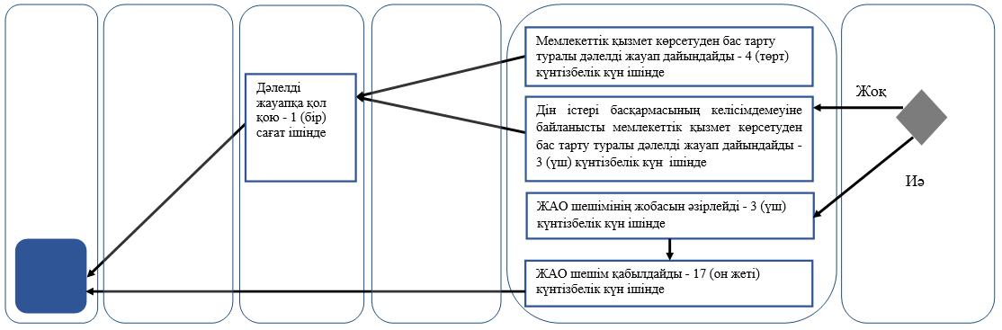

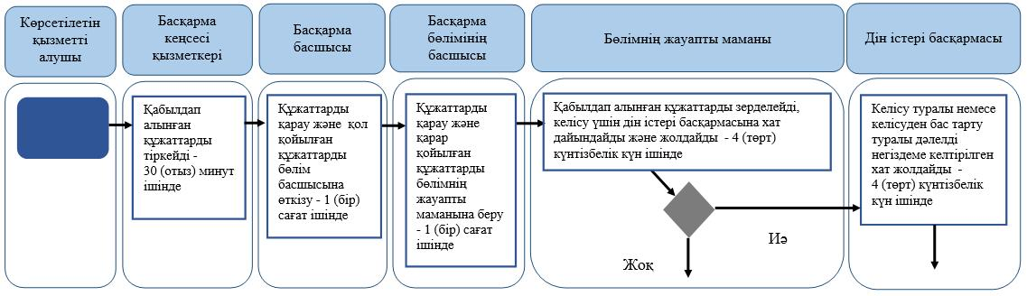

Шартты белгілер:

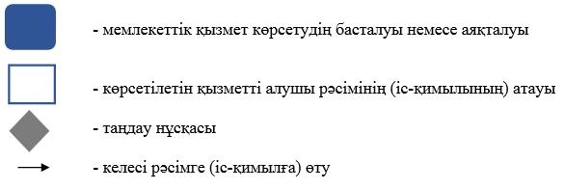

© 2012. Қазақстан Республикасы Әділет министрлігінің «Қазақстан Республикасының Заңнама және құқықтық ақпарат институты» ШЖҚ РМК

